**TugasPendahuluan 4**

**PRAKTIKUM KAKAS PENGEMBANGAN PERANGKAT LUNAK**

**“Atomic Commit”**



**ASISTEN :**

1. Muh. Azrial Mahesa
2. Suprapto Ariadi Syam

**OLEH :**

Nama : Dina

Nim : 60900120006

Kelas : A

**LABORATORIUM KOMPUTER TERPADU**

**JURUSAN SISTEM INFORMASI**

**FAKULTAS SAINS DAN TEKNOLOGI**

**UNIVERSITAS ISLAM NEGERI ALAUDDIN MAKASSAR**

**2022**

**Soal:**

1. Pelajari dan Lakukan langkah-langkah praktikum pada modul 4 "Atomic Commit"[Screenshot setiap langkah-langkahnya]
2. Jelaskan Apa itu Branch dan fungsinya

**Jawaban :**

1. Langkah-langkah praktikum 4

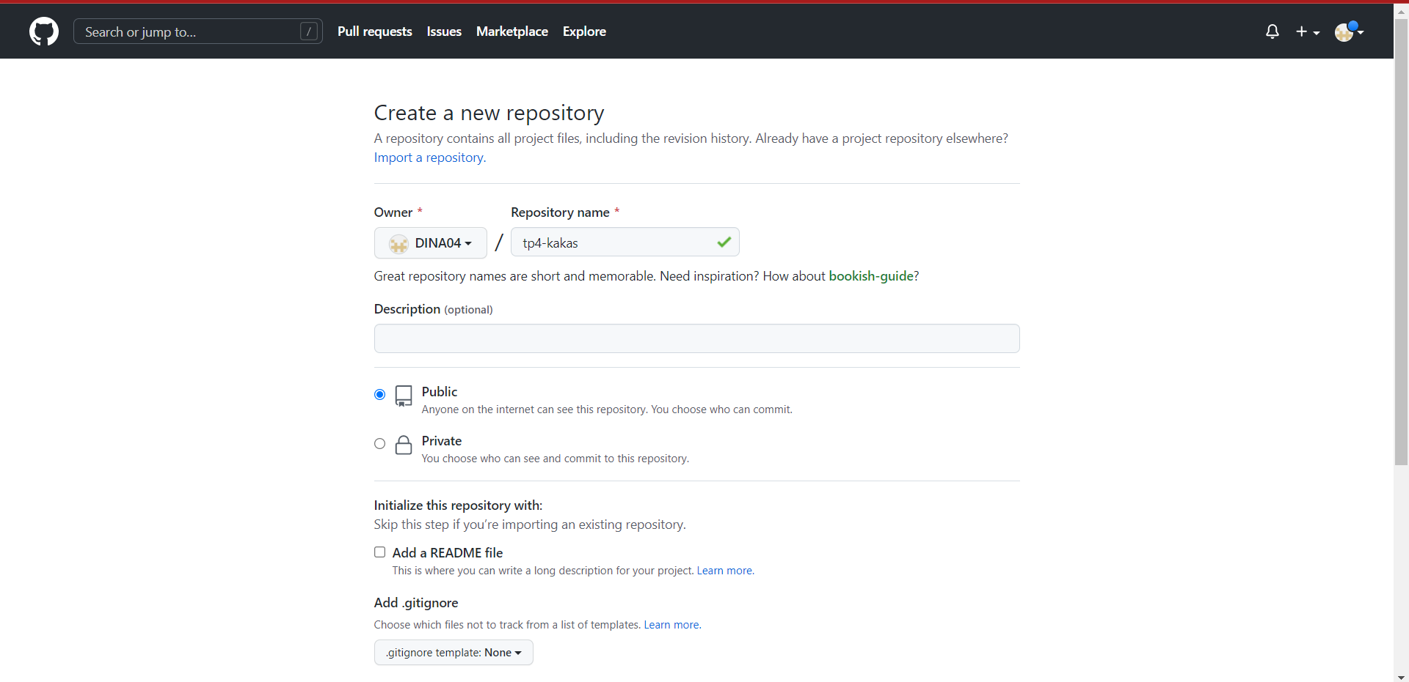

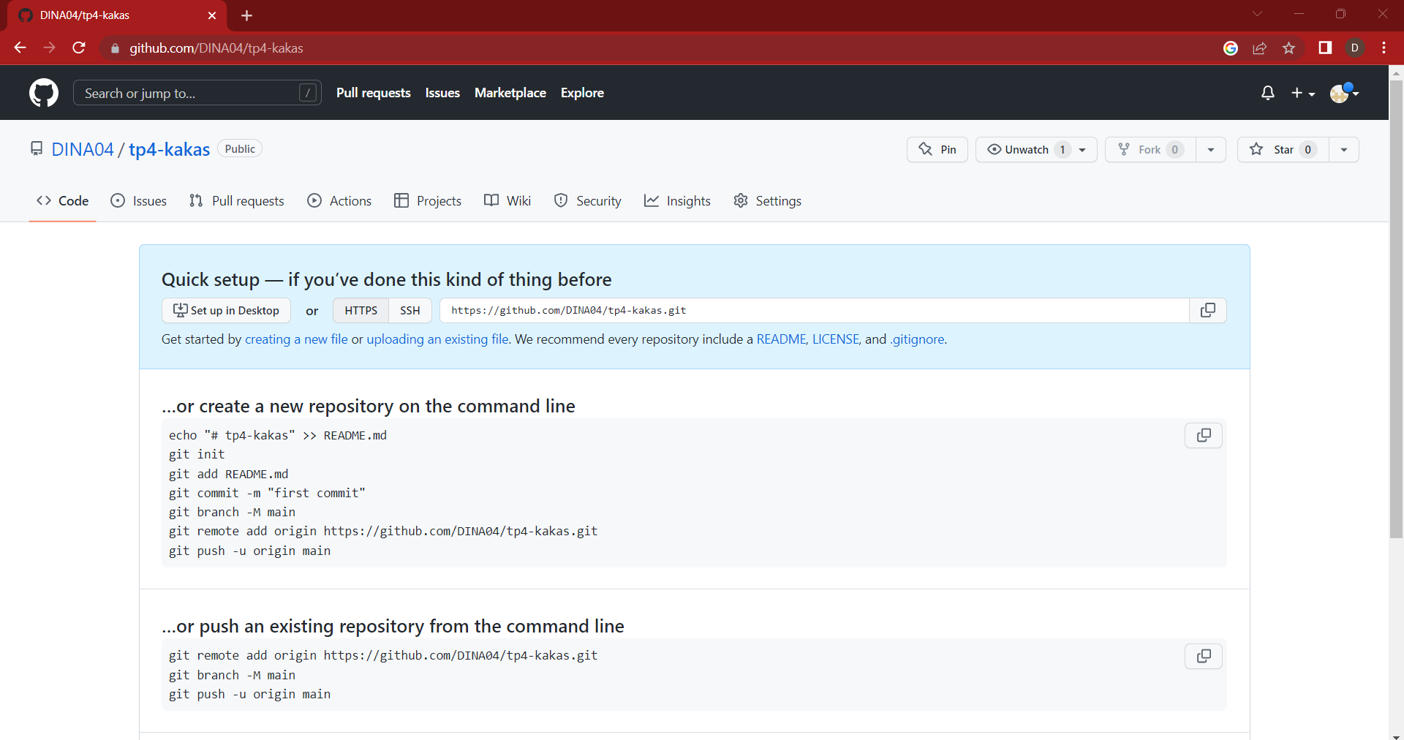

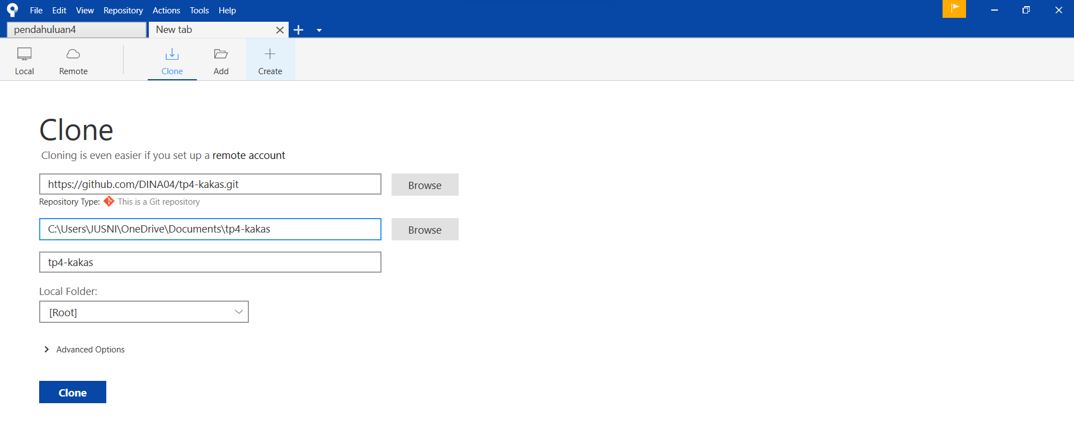

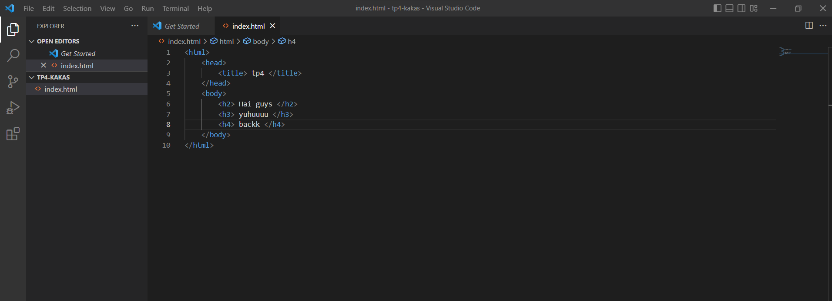

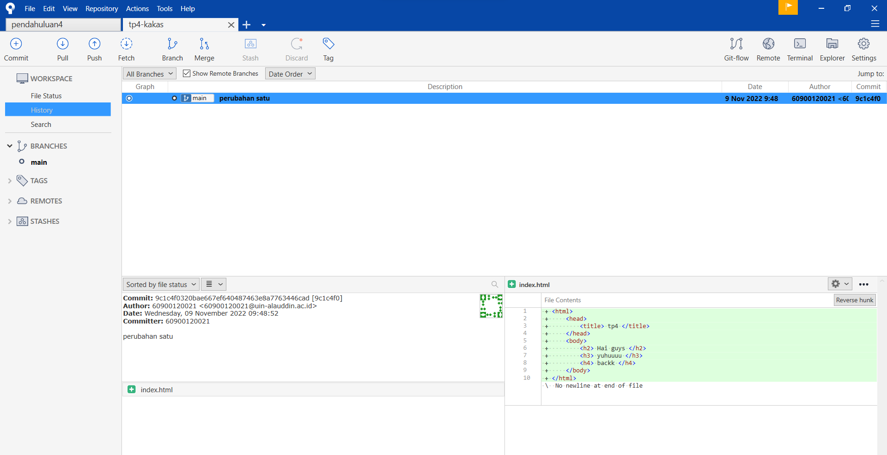

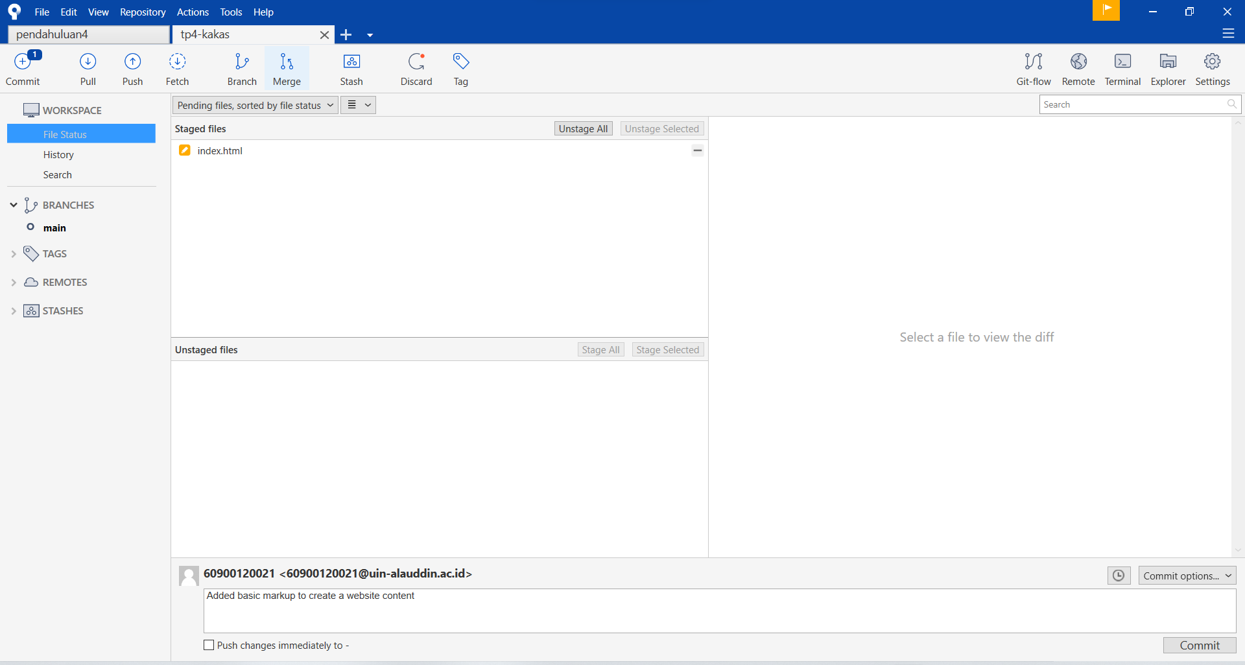

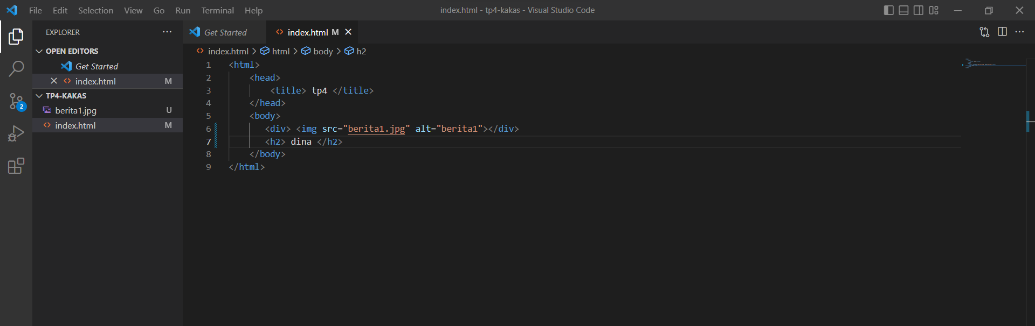

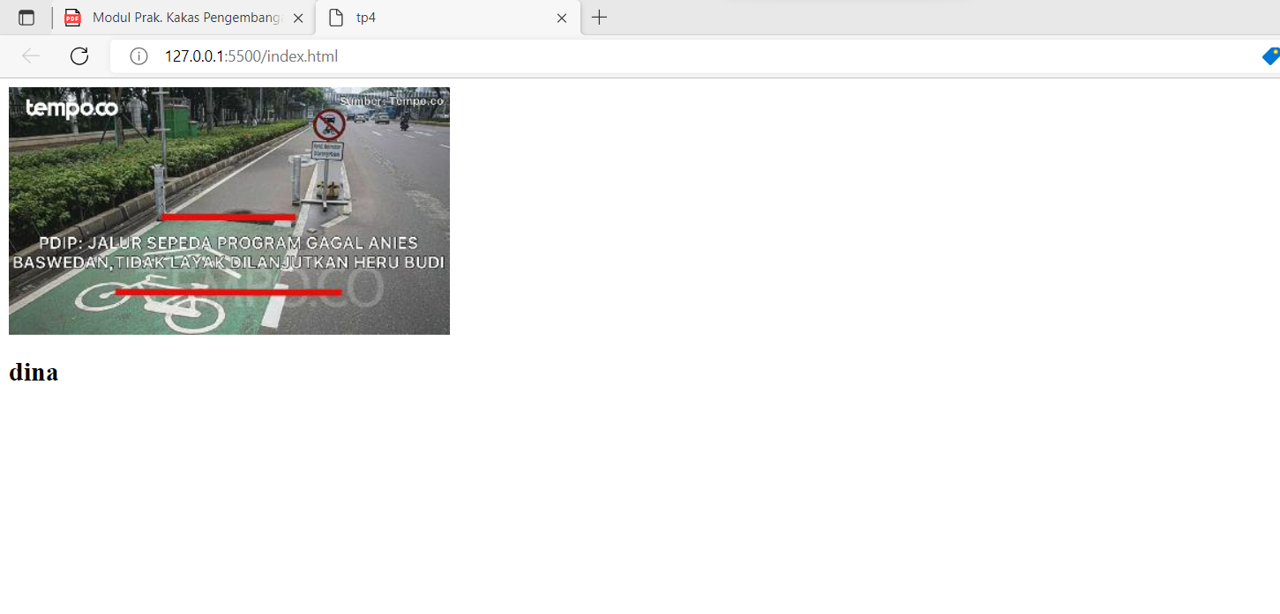

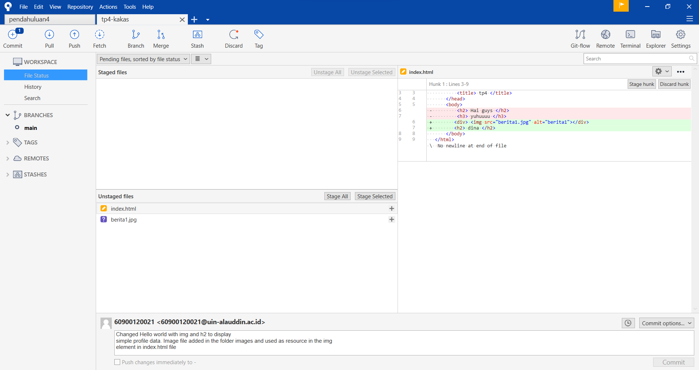

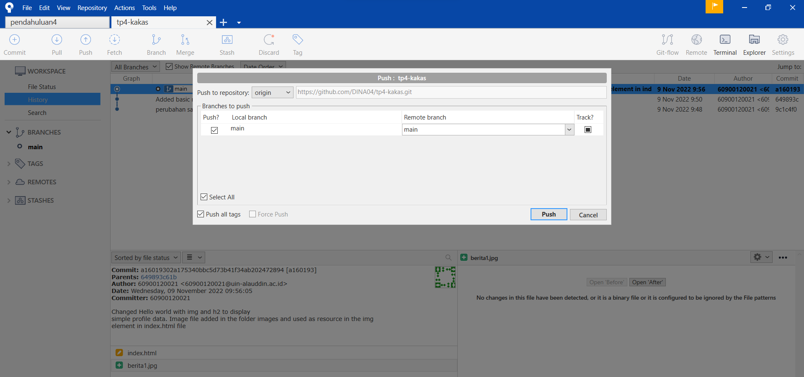

1. Branch dan fungsinya

Branching adalah fitur umum digunakan dalam version control system. Dapat dikatakan bagian dari keseharian dalam proses development.

Branch umum digunakan saat kita akan menambahkan fitur baru atau memperbaiki bug. Penggunaan branch bertujuan agar perubahan tidak mengganggu file master.

Jika penambahan fitur atau perbaikan bug sudah selesai, branch dapat di merge kembali ke main (master) branch.